Tugas Pendahuluan Modul 8

STRUKTUR DATA - Ganjil 2024/2025

Queue

Ketentuan Tugas Pendahuluan

1. Tugas Pendahuluan dikerjakan secara Individu.
2. TP ini bersifat WAJIB, tidak mengerjakan = PENGURANGAN POIN JURNAL / TES ASESMEN.
3. Hanya MENGUMPULKAN tetapi TIDAK MENGERJAKAN = PENGURANGAN POIN JURNAL

/ TES ASESMEN.

1. Deadline pengumpulan TP Modul 2 adalah Senin, 30 September 2024 pukul 07.30 WIB.
2. TIDAK ADA TOLERANSI KETERLAMBATAN, TERLAMBAT ATAU TIDAK MENGUMPULKAN TP MAKA DIANGGAP TIDAK MENGERJAKAN.
3. DILARANG PLAGIAT (PLAGIAT = E).
4. Kerjakan TP dengan jelas agar dapat dimengerti.
5. Codingan diupload di Github dan upload Laporan di Lab menggunakan format PDF dengan ketentuan: TP_MOD_[XX]_NIM_NAMA.pdf

CP (WA):

* Andini (082243700965)
* Imelda (082135374187)

**SELAMAT MENGERJAKAN^^**

**LAPORAN PRAKTIKUM**

**PERTEMUAN 8**

**QUEUE**

**Nama :**

Tsaqif Hisyam Saputra (2311104024)

**Dosen :**

Yudha Islami Sulistya

**PROGRAM STUDI S1 REKAYASA PERANGKAT LUNAK FAKULTAS INFORMATIKA**

**TELKOM UNIVERSITY PURWOKERTO**

**2024**

1. Tujuan

* Mahasiswa mampu menjelaskan defenisi dan konsep dari queue
* Mahasiswa mampu menerapkan operasi tambah, menghapus pada queue
* Mahasiswa mampu menerapkan operasi tampil data pada queue

1. Tools   
   Visual Studio Code dengan C++ Extensions Pack & Codeblocks
2. Latihan – Unguided

Dalam program di atas dikelola antrian mahasiswa menggunakan struktur data linke list. Setiap mahasiswa memiliki nama dan nim, dengan antrian diurutkan menaik berdasarkan nim. Program tersebut juga menyediakan operasi utama seperti: menambah mahasiswa (enqueue) yang menempatkan elemen secra terurut, menghapus mahasiswa dari depan (dequeue), menampilkan seluruh antrian yang dilakkukan oleh (viewQueue), lalu yang menghapus semua elemen yaitu (clearQueue), dan yang menghitung jumlah elemen (countQueue). Menu interaktif memungkinkan pengguna memilih fungsi ini hingga mereka memilih “Keluar”. Antrian otomatis dihapus saat program berakhir untuk menghindari kebocoran memori, menggunakan destruktor yang memanggil clearQueue.

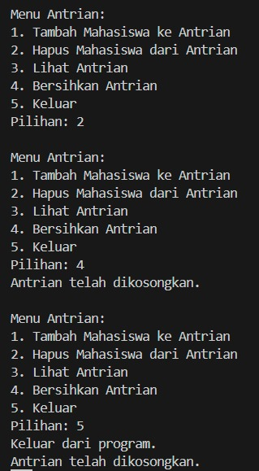Output:

**Semoga Selalu diberi kemudahan^^**